Slovné úlohy o pohybe Meno:...................................................................
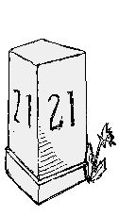

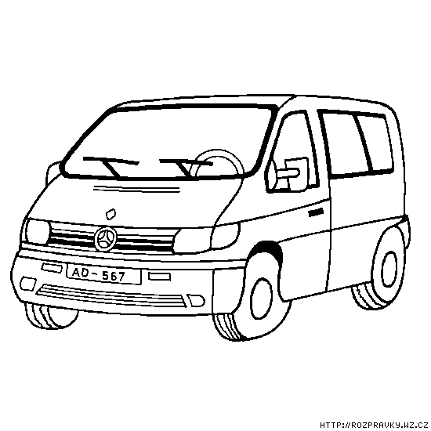

A X B
s= s₁ + s₂

1. Z mesta A do mesta B vyšlo o 8.00 h osobné auto rýchlosťou 82 km/h. V tom istom čase vyšlo z B do A nákladné auto rýchlosťou 63 km/h. O koľko hodín sa stretnú, ak je vzdialenosť medzi mestami 174 km?

2. Z mesta A vyšiel smerom do mesta B motocyklista rýchlosťou 58 km/h. V tom istom čase vyšlo oproti nemu z mesta B nákladné auto rýchlosťou 64 km/h. Kedy sa stretnú, ak je vzdialenosť medzi mestami 183 km?

3. Ráno o 6¹⁵ hodine vyšiel z domu cyklista rýchlosťou 20 km.h⁻¹. O pol hodiny neskôr vyšiel za ním otec na motocykli rýchlosťou 45 km.h⁻¹. Za aký čas ho dobehne, v akej vzdialenosti od domu a o ktorej hodine?

4. Za bicyklistom, ktorý išiel rýchlosťou 16 km.h⁻¹, vyšiel o 3 hodiny neskôr motocyklista rýchlosťou 48 km.h⁻¹. Za aký čas dostihol motocyklista bicyklistu?

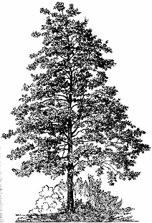
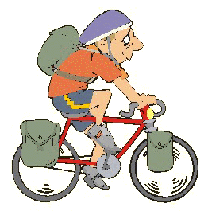



X
s₁ = s₂

Slovné úlohy o pohybe Meno:...................................................................




A X B
s= s₁ + s₂

1. Z mesta A vyšiel smerom do mesta B motocyklista rýchlosťou 58 km/h. V tom istom čase vyšlo oproti nemu z mesta B nákladné auto rýchlosťou 64 km/h. Kedy sa stretnú, ak je vzdialenosť medzi mestami 183 km?

2. Za vojenskou kolónou poslali o hodinu neskôr motocyklistu s rozkazom. Kedy a ako ďaleko od miesta štartu dostihol motocyklista kolónu, ak priemerná rýchlosť kolóny bola 60 km/h a motocyklistu 140 km/h?

3. Mestá A, B sú vzdialené 450 km. O 9⁰⁰ hodine vyšli oproti sebe autá idúce priemernými rýchlosťami 70 km.h⁻¹ a 80 km.h⁻¹. O ktorej hodine sa stretnú a v akých vzdialenostiach od obidvoch miest, ak z mesta A vyšlo auto idúce pomalšie?

4. V akej vzdialenosti dostihne osobné auto idúce rýchlosťou 80 km.h⁻¹ nákladné auto idúce rýchlosťou o 20 km.h⁻¹ nižšou, ak vyšlo za ním o 1 hodinu neskôr z toho istého miesta?






X
s₁ = s₂

